

**Krajský úřad Středočeského kraje**

**Odbor životního prostředí a zemědělství**

**oddělení zemědělství a lesnictví**

Vás srdečně zve na

**Myslivecký seminář Středočeského kraje**

Seminář je pořádán pod záštitou

radní pro oblast životního prostředí a zemědělství

**Mgr. Jindřišky Romby, MPA**

**čtvrtek 28. srpna 2025, 9:00-14:30 hod.**

Zasedací místnost Zastupitelstva Středočeského kraje

č. 1096 (1. patro), Zborovská 81/11, 150 00 Praha 5 – Smíchov

Obsah obrázku mrak, strom, rostlina, tráva

Obsah generovaný pomocí AI může být nesprávný.

Program semináře:

9:00 – 9:30

**Prezence účastníků**

9:30 – 9:45

**Zahájení semináře**

Mgr. Jindřiška Romba, MPA – radní pro oblast životního prostředí a zemědělství

Ing. Simona Jandurová – vedoucí Odboru životního prostředí a zemědělství

Ing. Tomáš Macháček, MPA – vedoucí oddělení zemědělství a lesnictví

9:45 – 10:15

**Myslivecké dotační tituly dle nařízení vlády č. 30/2014 Sb.**

Ing. Tomáš Zíka, Ph.D., Ing. Miroslav Šusta

Krajský úřad Středočeského kraje

* informace o poskytování finančních příspěvků dle nařízení vlády č. 30/2014 Sb.
* dotační tituly, potenciální žadatelé, důležité termíny, podmínky, období proplácení atd.
* modul pro žadatele a softwarové zpracování žádostí
* **odpovědi na dotazy, diskuse**

10:15 – 11:00

**Honební společenstvo a valná hromada**

Ing. Pavel Sedlář

HF Biz, s. r. o.

* představení společnosti
* honební společenstvo jako navrhovatel uznání nové honitby
* do je členem HS, valná hromada HS
* zpracování podkladů v aplikaci webHONITBA
* **odpovědi na dotazy, diskuse**

11:00 – 11:30

**Myslivecký spolek a právní předpisy**

JUDr. Petr Valenta

Českomoravská myslivecká jednota, z. s.

Advokát

* zákon č. 89/2012 Sb., občanský zákoník – charakteristika spolku, členství, orgány spolku
* zákon č. 304/2013 Sb., o veřejných rejstřících... – povinnost zápisu do spolkového rejstříku, zapisované skutečnosti, návrh na zápis, účinky zveřejnění zápisu;
* zákon č. 449/2001 Sb., o myslivosti – právní postavení mysliveckého spolku jako uživatele honitby
* **odpovědi na dotazy, diskuse**

11:30 – 12:30

**Přestávka**

12:30 – 13:45

**Představení tříletého výzkumu zajíce polního: aplikace do praxe**

Ing. Jan Cukor, Ph.D. 1,2), Ing. Richard Ševčík, Ph.D. 1)

Výzkumný ústav lesního hospodářství a myslivosti, v. v. i. (1)

Česká zemědělská univerzita v Praze, Fakulta lesnická a dřevařská, Katedra pěstování lesů (2)

* představení výsledků populační dynamiky zajíce polního v rozdílných typech krajiny
* výsledky telemetrických sledování
* problematika přežívání zajíčat s ohledem na predátory
* přímé dopady realizovaných opatření v krajině na populace zajíce
* **odpovědi na dotazy, diskuse**

13:45 – 14:30

**Ekonomické dopady loveckého cestovního ruchu a praktické příklady pro využití**

Ing. Markéta Kalábová, Ph.D.

Česká zemědělská univerzita v Praze, Fakulta lesnická a dřevařská

* lovecký cestovní ruch jako ekonomická příležitost
* kdo v České republice poplatkově loví a proč? – pohled z dotazníků
* limity rozvoje lovecké turistiky a jak jim předcházet
* **odpovědi na dotazy, diskuse**

14:30

**Ukončení semináře**

Doplňující informace:

1. **Na prezenční akci je možné se registrovat do 25. 8. 2025, a to pouze přes přihlašovací formulář na odkazu:** <https://forms.office.com/e/CgqAZVJXA2?origin=lprLink>**. Současně lze využít níže uvedený QR kód. Přes uvedený odkaz je možné postupně přihlásit i více osob. Kapacita je omezena 100 místy.**

**Obsah obrázku vzor, steh

Obsah generovaný pomocí AI může být nesprávný.**

1. **Semináře se lze mimo prezenční formy zúčastnit i prostřednictvím online webináře v MS Teams. V tomto případě je nutné pro připojení využít níže uvedený odkaz:** <https://events.teams.microsoft.com/event/c106073f-52b8-444f-9527-abb8eee5f03b@537a8265-26f4-4e91-acb6-9efeddbee069>
2. Akce je primárně určena uživatelům honiteb, myslivcům, popř. zástupcům veřejné správy. Ostatní účastníci se zájmem o myslivost a ochranu přírody jsou samozřejmě také vítáni.
3. Seminář je pořádán bezplatně.
4. Místo se nachází cca 5 minut chůze od stanice metra Anděl (trasa B).

**Mapový odkaz na místo konání:**

<http://www.mapy.cz/s/fNFp>

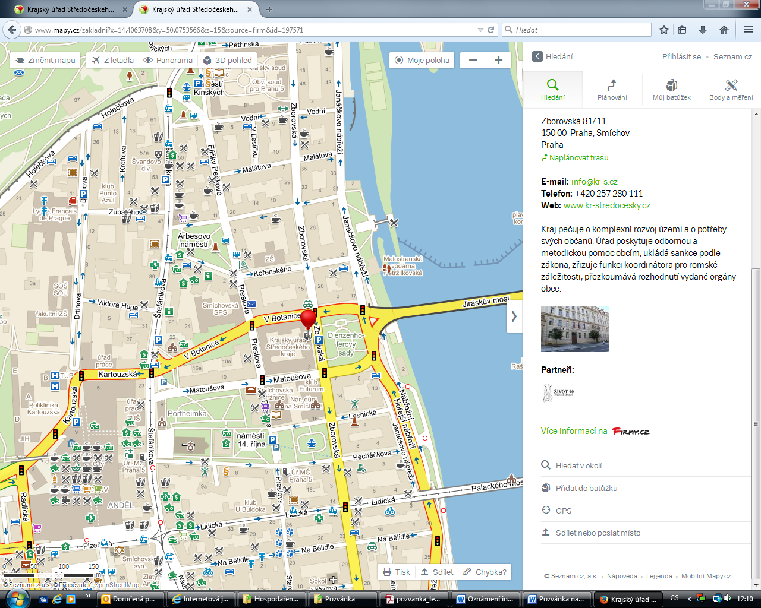

**Pro účastníky semináře je vstup určen hlavním vchodem „A“ z ulice Zborovská, viz mapa.**

Kontaktní osoby:

**Ing. Tomáš Zíka, Ph.D.**Odborný referent oddělení zemědělství a lesnictví  
Odbor životního prostředí a zemědělství

Zborovská 81/11, 150 00 Praha 5 - Smíchov  
tel.: 257 280 361, 702 159 666    
e-mail: [zika@kr-s.cz](mailto:susta@kr-s.cz)  
[www.stredoceskykraj.cz](http://www.stredoceskykraj.cz)

**Ing. Miroslav Šusta**  
Odborný referent oddělení zemědělství a lesnictví  
Odbor životního prostředí a zemědělství

Zborovská 81/11, 150 00 Praha 5 - Smíchov  
tel.: 257 280 925, 702 159 681   
e-mail: [susta@kr-s.cz](mailto:susta@kr-s.cz)  
[www.stredoceskykraj.cz](http://www.stredoceskykraj.cz)

**Pořadatelé se těší na Vaši účast!**